Выжигание сухой травянистой расти­тельности часто переходит в травяные по­жары, которые могут распространяться на населенные пункты, лесные участки, на торфяники. В результате травяных пожа­ров гибнут практически все живые орга­низмы, живущие в сухой траве или на по­верхности почвы.

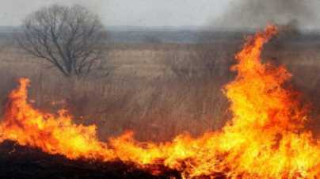

В зависимости от категории земель, требования к обеспечению пожарной безо­пасности при выжигании сухой травяни­стой растительности различаются.

Порядок выжигания сухой травянистой растительности регулируется Постановле­нием Правительства Российской Федера­ции от 25.04.2012 № 390 «О противопо­жарном режиме».

На землях сельскохозяйственного назначения и землях запаса запрещается выжигание сухой травянистой расти­тельности, стерни, пожнивных остатков (за исключением рисовой соломы), раз­ведение костров на полях.

Использование открытого огня на зем­лях сельскохозяйственного назначения и землях запаса могут производиться при ус­ловии соблюдения требований пожарной безопасности, установленных Правилами противопожарного режима в Российской

Федерации, а также Приказом МЧС России от 26.01.2016 № 26 «Об утверждении По­рядка использования открытого огня и раз­ведения костров на землях сельскохозяйст­венного назначения и землях запаса».

Использование открытого огня должно осуществляться в специально оборудован­ных местах при выполнении следующих требований:

а) место использования открытого огня должно быть выполнено в виде котлована (ямы, рва) не менее чем 0,3 метра глубиной и не более 1 метра в диаметре или площад­ки с прочно установленной на ней метал­лической емкостью (например: бочка, бак, мангал) или емкостью, выполненной из иных негорючих материалов, исключаю­щих возможность распространения пламе­ни и выпадения сгораемых материалов за пределы очага горения, объемом не более 1 куб. метра;

б) место использования открытого огня должно располагаться на расстоянии не менее 50 метров от ближайшего объекта (здания, сооружения, постройки, открыто­го склада, скирды), 100 метров - от хвой­ного леса или отдельно растущих хвойных деревьев и молодняка и 30 метров - от ли­ственного леса или отдельно растущих групп лиственных деревьев;

в) территория вокруг места использо­вания открытого огня должна быть очище­на в радиусе 10 метров от сухостойных де­ревьев, сухой травы, валежника, порубоч­ных остатков, других горючих материалов и отделена противопожарной минерализо­ванной полосой шириной не менее 0,4 метра;

г) лицо, использующее открытый огонь, должно быть обеспечено первичны­ми средствами пожаротушения, а также мобильным средством связи для вызова подразделения пожарной охраны.

Выжигание сухой травянистой расти­тельности, а также растительных остатков на земельных участках (за исключением участков, находящихся на торфяных поч­вах) населенных пунктов, землях промыш­ленности, энергетики, транспорта, связи, радиовещания, телевидения, информатики, землях для обеспечения космической дея­тельности, землях обороны, безопасности и землях иного специального назначения допускается в исключительных случаях, когда для обеспечения пожарной безопас­ности населенных пунктов, а также иных объектов инфраструктуры требуется очи­стка земельного участка от сухой травяни­стой растительности и ее остатков, при от­сутствии других доступных способов очи­стки земель.

Выжигание сухой травянистой расти­тельности на земельных участках может производиться в безветренную погоду при условии, что:

а) участок для выжигания сухой травя­нистой растительности располагается на расстоянии не ближе 50 метров от бли­жайшего объекта;

б) территория вокруг участка для вы­жигания сухой травянистой растительно­сти очищена в радиусе 25 - 30 метров от сухостойных деревьев, валежника, пору­бочных остатков, других горючих мате­риалов и отделена противопожарной мине­рализованной полосой шириной не менее 1,4 метра;

в) на территории, включающей участок для выжигания сухой травянистой расти­тельности, не действует особый противо­пожарный режим;

г) лица, участвующие в выжигании су­хой травянистой растительности, обеспе­чены первичными средствами пожароту­шения.

Нарушение требований пожарной безопасности, влечет предупреждение или наложение административного штрафа на граждан в размере от одной тысячи до од­ной тысячи пятисот рублей; на должност­ных лиц - от шести тысяч до пятнадцати тысяч рублей; на юридических лиц - от ста пятидесяти тысяч до двухсот тысяч руб­лей.

В соответствии с Постановлением Пра­вительства РФ от 30.06.2007 № 417 «Об утверждении Правил пожарной безопасно­сти в лесах», в целях обеспечения пожар­ной безопасности в лесах, запрещается выжигание хвороста, лесной подстилки, сухой травы и других лесных горючих ма­териалов на земельных участках, непо­средственно примыкающих к лесам, за­щитным и лесным насаждениям и не отде­ленных противопожарной минерализован­ной полосой шириной не менее 0,5 метра.

Нарушение данного требования влечет предупреждение или наложение административного штрафа на граждан в размере от двух тысяч до трех тысяч рублей; на должностных лиц - от шести тысяч до пятнадцати тысяч рублей; на лиц, осуществляющих предпринимательскую деятельность без образования юридического лица, - от двадцати тысяч до тридцати тысяч рублей; на юридических лиц - от ста пятидесяти тысяч до двухсот тысяч рублей.

В случае повышения пожарной опасно­сти решением органов государственной власти или органов местного самоуправле­ния на соответствующих территориях мо­жет устанавливаться особый противопо­жарный режим. Нарушение требований пожарной безопасности, совершенные в условиях особого противопожарного режима, влекут наложение административного штрафа на граждан в размере от двух тысяч до четырех тысяч рублей; на должностных лиц - от пятнадцати тысяч до тридцати тысяч рублей; на лиц, осуществляющих предпринимательскую деятельность без образования юридического лица, - от тридцати тысяч до сорока тысяч рублей; на юридических лиц - от двухсот тысяч до четырехсот тысяч рублей.

На период действия особого противо­пожарного режима устанавливаются до­полнительные требования пожарной безо­пасности, в том числе предусматриваю­щие:

запрет на проведение огневых и других пожароопасных работ предприятиями и населением, включая топку печей, кухон­ных очагов и котельных установок, рабо­тающих на твердом топливе;

запрет на сжигание мусора и других го­рючих материалов, разведение костров на территории населенных пунктов, садовод­ческих, огороднических и дачных неком­мерческих объединений, степных масси­вов, лесонасаждений;

ограничение доступа населения в лесные и степные массивы, поймы рек и водоемов.

При возникновении пожара, обнаружении лесных пожаров необхо­димо немедленно сообщить по номеру 01 или с мобильного телефона по номеру 112 (дополнительно 1,1).



Отдел по делам ГО и ЧС администрации Новоорского района Оренбургской области

ПАМЯТКА

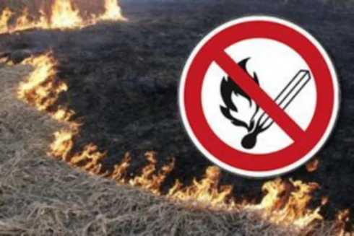

Выжигание  
сухой травянистой  
растительности - причина пожаров